

**กำหนดการ**

**เพื่อขอรับทุนส่งเสริมการจัด International Virtual Seminar**

**ภายใต้โครงการพลิกโฉมมหาวิทยาลัย (Reinventing University) ประจำปีงบประมาณ 2564**

………………………………………………………….

1. **รายละเอียดอาจารย์ผู้ประสานงาน**
   1. ชื่อ-สกุล ผศ.ดร.ซัมซู สาอุ
   2. สังกัด คณะวิทยาการอิสลาม
2. **รายละเอียดผู้เชี่ยวชาญชาวต่างชาติที่ได้รับการยอมรับระดับโลก**
   1. ชื่อ-สกุล Dr.Jati Kasuma
   2. ตำแหน่งทางวิชาการ Associate Professor
   3. ต้นสังกัด Business Management Department, Faculty of Business and Management Universiti Teknologo Mara (UiTM), Sarawak Branch
   4. Email : jati@uitm.edu.my
   5. Curriculum Vitae (เอกสารแนบ)
   6. ไฟล์หนังสือเชิญและหลักฐานการตอบรับ (เอกสารแนบ)
3. **กำหนดการ**
   1. หัวข้อที่ให้ “Entrepreneurial Leadership Webinar”
      1. บรรยายเรื่อง “Business Education for Higher Educational Institutions”

วันที่ 13 พฤศจิกายน 2564 เวลา 10.00-12.00 น. จำนวน 2 ชั่วโมง

โครงการการศึกษาความต้องการการศึกษาต่อหลักสูตรปริญญาเอก

สาขาวิชาการบริหารและการจัดการการศึกษาอิสลาม คณะวิทยาการอิสลาม

* + 1. บรรยายเรื่อง “Entrepreneurial Leadership Research : Theory and Practice”

วันที่ 20 ตุลาคม 2564 เวลา 10.00-12.00 น. จำนวน 2 ชั่วโมง

โครงการ Research day

สาขาวิชาการบริหารและการจัดการการศึกษาอิสลาม คณะวิทยาการอิสลาม

**Tentative Program**

Entrepreneurship Leadership Webinar

September- October 2021

Speaker : Associate Professor Dr.Jati Kasuma

|  |  |  |
| --- | --- | --- |
| **Date** | **Time** | **Topics** |
| 10 November 2021 | 09.00-12.00 noon | Business Education for Higher Educational Institutions |
| 16 November 2021 | 09.00-12.00 noon | Entrepreneurial Leadership Research : Theory and Practice |

PLEASE NOTE: EVENT DATES ARE SUBJECT TO CHANGE

หนังสือเชิญ (เอกสารแนบ)

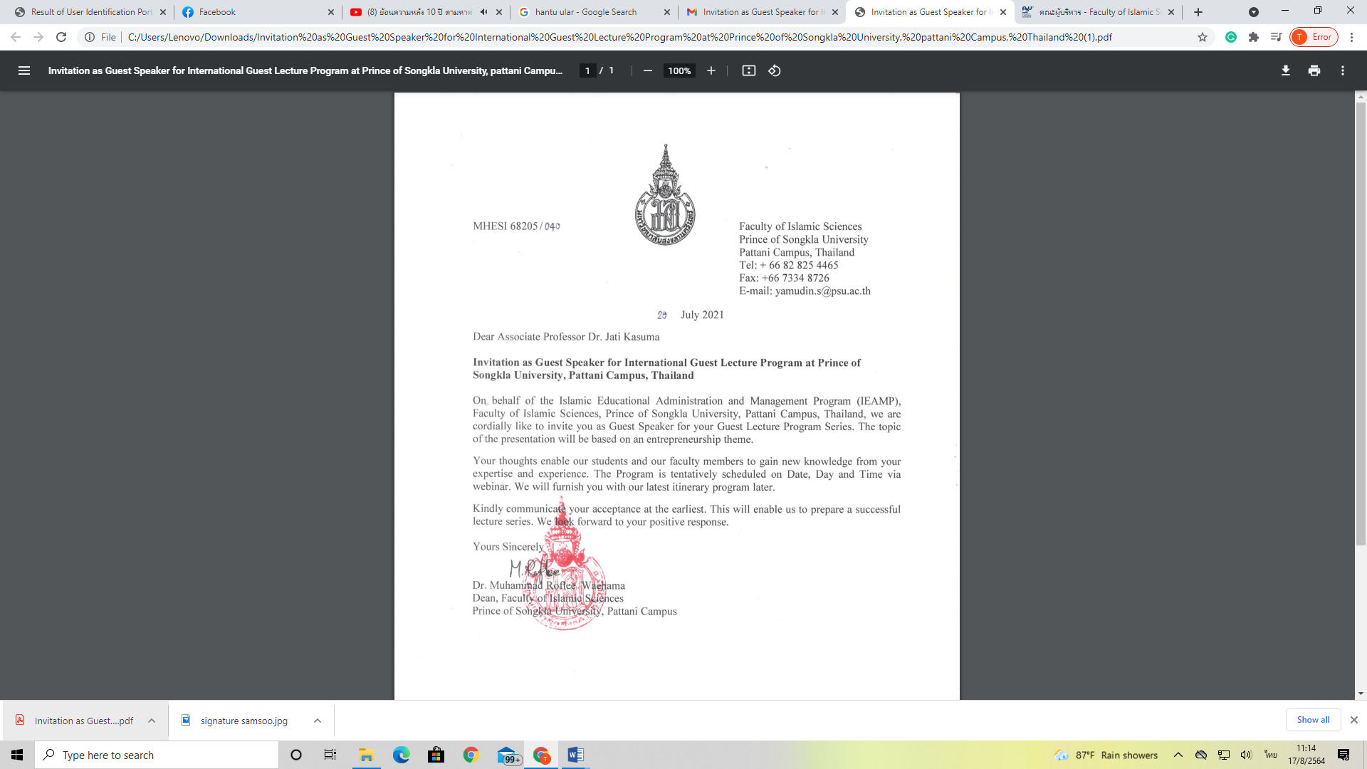

หลักฐานการตอบรับ (เอกสารแนบ)

